**МЕТОДИЧЕСКАЯ РАЗРАБОТКА УРОКА**

**ПО РУССКОМУ ЯЗЫКУ в 7 классе**

**Учитель русского языка и литературы: Никулина Галина Сергеевна**

**Тема: «Действительные и страдательные причастия»**

**Цели:**

• **Знакомство с действительными и страдательными причастиями**

• **Отработка умения смыслового различия действительных и страдательных причастий**

• **Предупреждение ошибок в употреблении действительных и страдательных причастий**

• **Упражнение в конструировании предложений с причастным оборотом.**

**ХОД УРОКА**

**I.** **Организационный момент**

**II.** **Словарная работа**

***КолоННа, гИрлянда, отрАзить, кАлитка, пАкет, возвышЕННый, свящЕННый, рыцАрский.***

**III.** **Повторение пройденного материала**

1. **Синтаксический разбор предложения.**

***От хвороста, собранного сообща, пламя всегда бывает выше.***

**Сообща – вместе, коллективно**

1. **Фронтальный опрос.**

**- Дать определение причастия.**

**Причастие – особая форма глагола, которая обозначает признак предмета по действию и отвечает на вопросы какой? какая? какой?**

**- Глагольные признаки причастия.**

**Вид, время (настоящее и прошедшее).**

**- Признаки прилагательного у причастия.**

**Падеж, число, род.**

**- Определение причастного оборота.**

**Причастный оборот – причастие с зависимыми словами.**

**- Знаки препинания при причастном обороте (в виде схемы).**

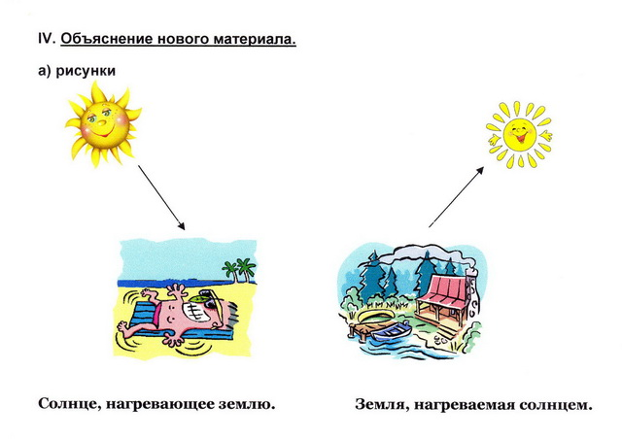

**- Назовите причастия в предложениях.**

**- Подчеркните их волнистой линией.**

**- Смотрим на рисунки, какое причастие обозначает «то, которое нагревает», то есть признак того предмета,  который сам производит действие?**

**- Какое причастие обозначает «та, которую нагревают, то есть признак того предмета, который испытывает на себе действие со стороны другого предмета?**

**Тема урока: «Действительные и страдательные причастия»**

**На доске**

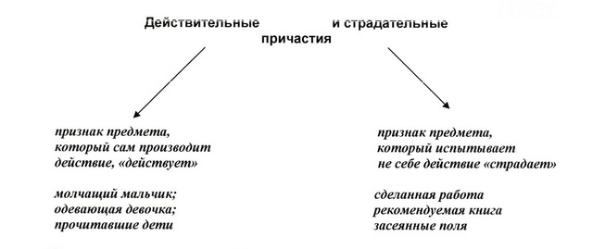

**- Вернемся к рисункам. Какое причастие действительное, а какое страдательное? Обозначьте.**

**- Это смысловые признаки причастий, но есть и грамматические помощники – суффиксы.**

**Суффиксы причастий**

|  |  |  |
| --- | --- | --- |
| **действительные** | **страдательные** |  |
| **обозначают признак предмета,**  **который** | |
| **сам «действует»** | **«страдает»** |
| **-ущ- (-ющ-); -ащ- (-ящ-)** | **-ем- (-ом-); -им-** | **наст. вр.** |
| **-вш-; -ш-** | **-енн- (-ённ-);**  **-нн-; -т-** | **прош. вр.** |

**V. Закрепление.**

**1. Заполнение таблицы.**

|  |  |
| --- | --- |
| ***Действительные причастия*** | ***Страдательные причастия*** |
| **хохочущий мальчик**  **сомневающийся читатель**  **выросший цветок**  **залаявшая собака**  **погрузившийся в воду** | **выделенное слово**  **расколотый орех**  **забиваемый гвоздь**  **размешанный раствор** |

1. **Замени причастия одного вида причастиями другого вида:**

***прочита*вш*ий книгу             -                прочита*нн*ая книга***

***нашед*ш*ий гриб                        -                найд*енн*ый гриб***

***испуга*нн*ый взгляд                -                испуга*вш*ий взгляд***

***возвращ*енн*ый долг               -                возврати*вш*ий долг***

***уважа*ем*ый человек             -                уважа*ющ*ий человек***

***вид*им*ый глазом                     -                  вид*ящ*ий глазом***

***ожида*ющ*ий ответа           -                 ожида*ем*ый ответ***

**VI. Подведение итогов урока.**

**1.** **С какими причастиями мы познакомились?**

**2.** **Что про них узнали?**

**3.** **Какие суффиксы имеют действительные причастия?**

**4.** **Какие суффиксы имеют страдательные причастия?**

**VII. Домашнее задание.**

**Выучить таблицу суффиксов.**